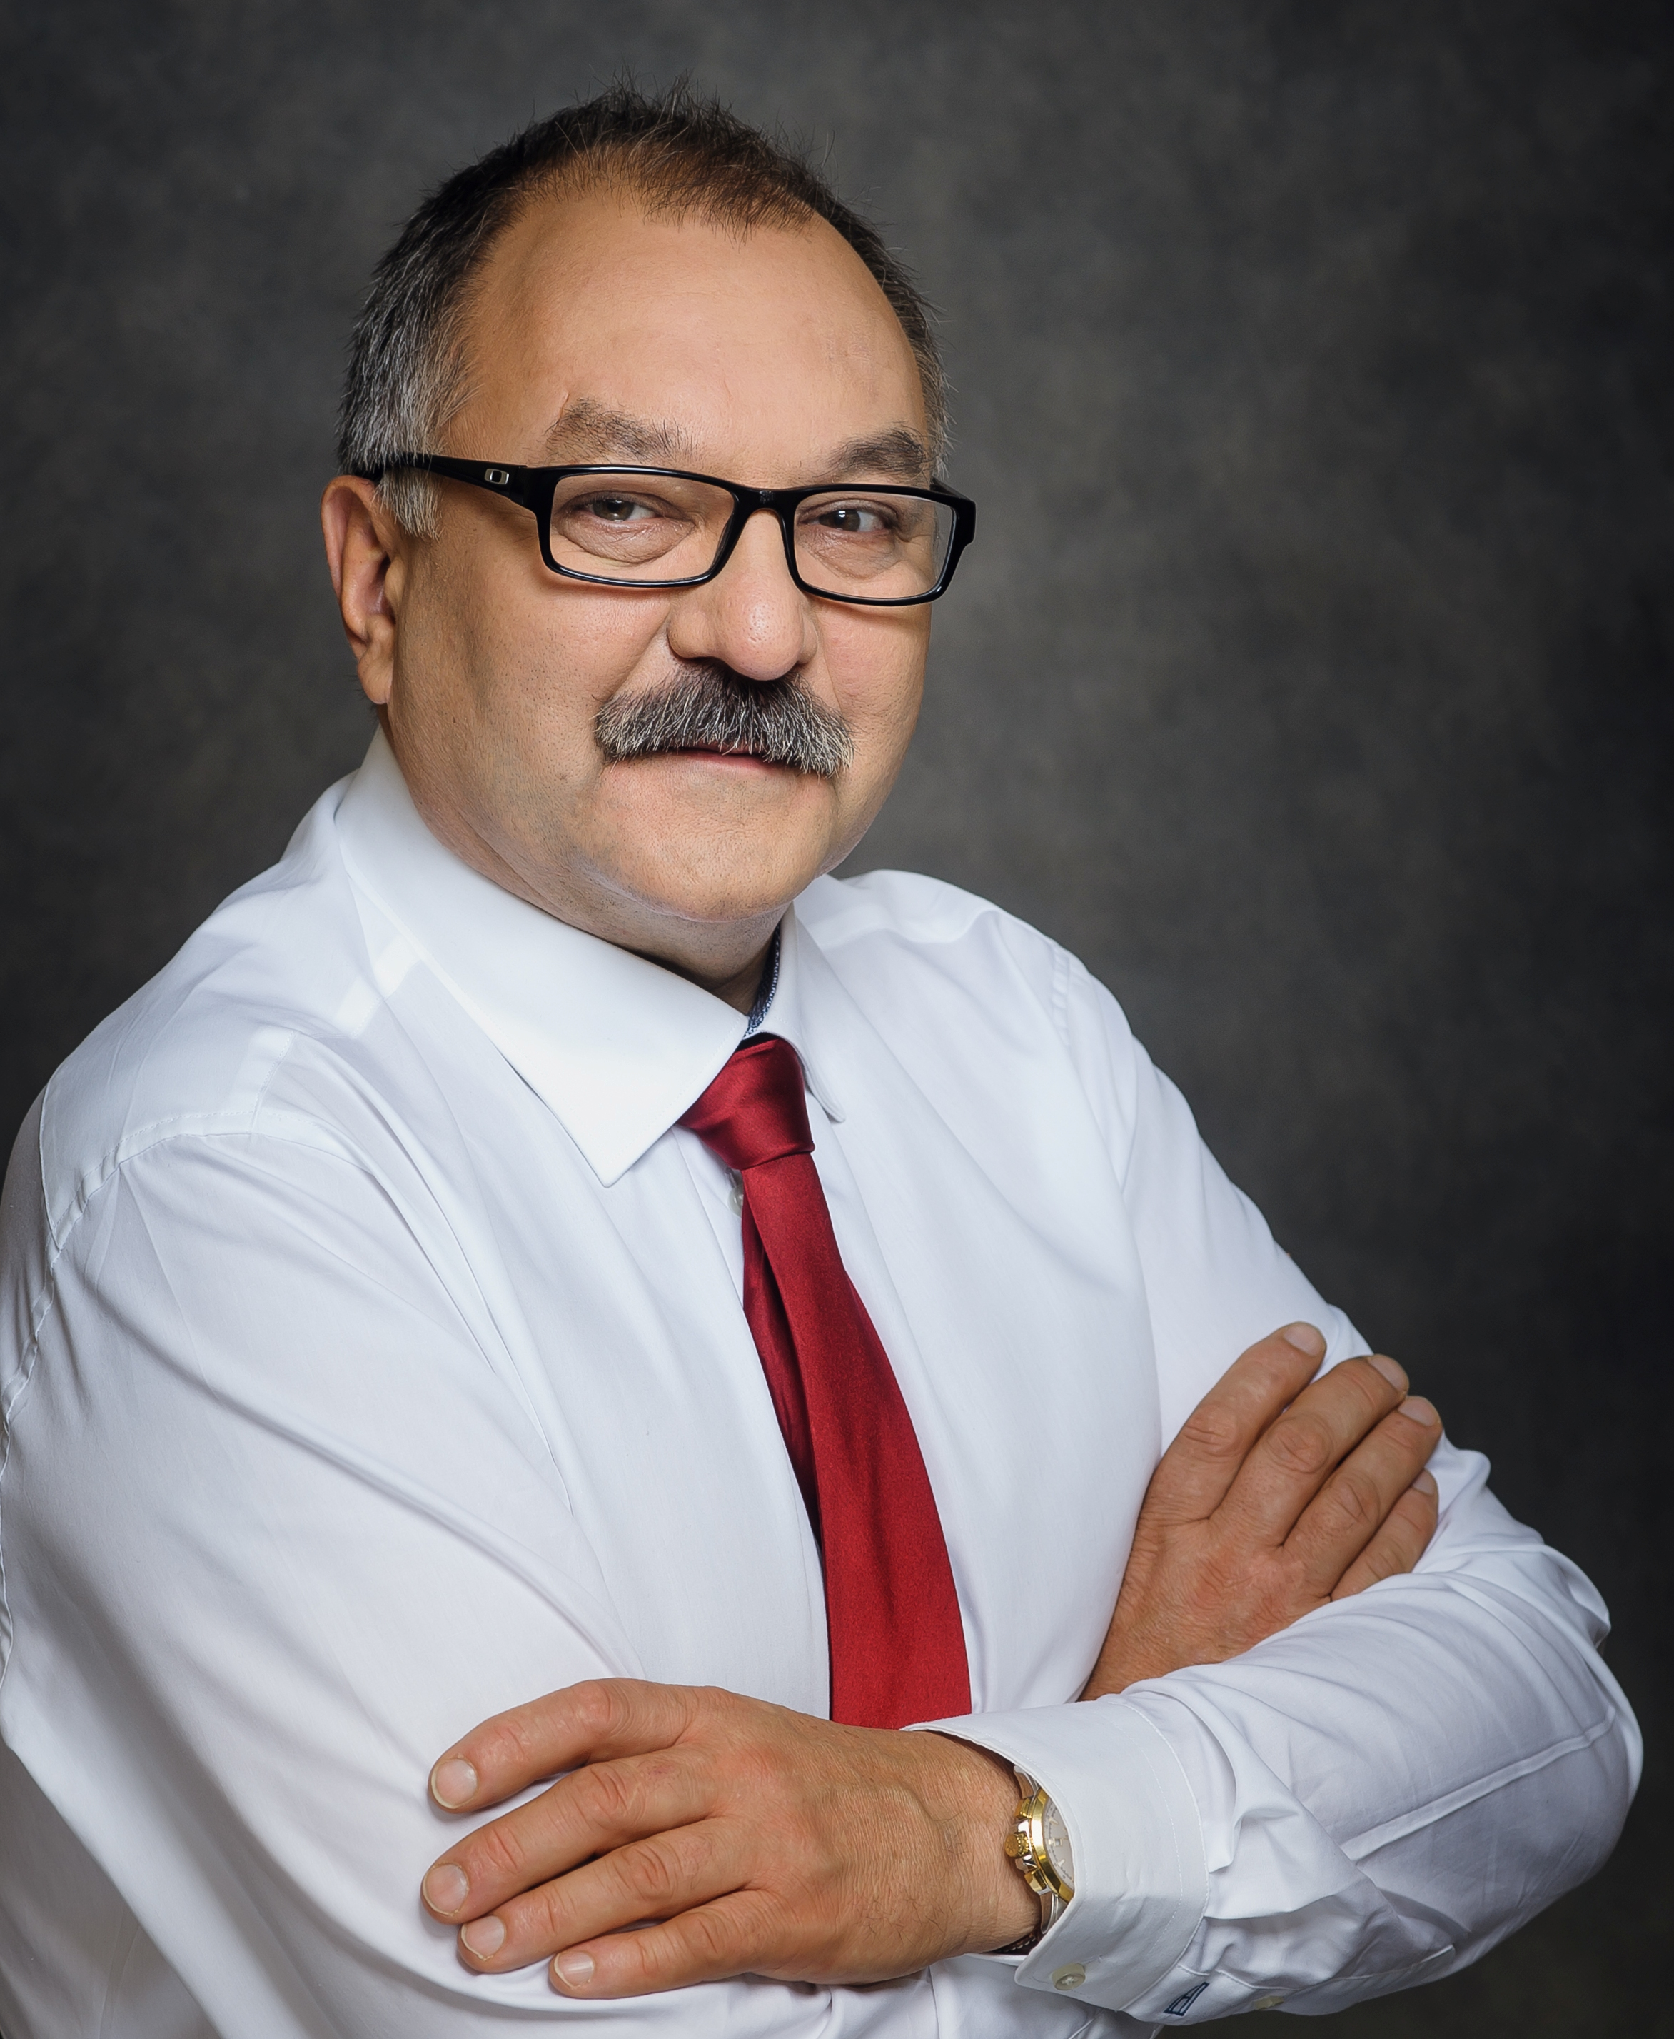

Cezary Przybylski, Marszałek Województwa Dolnośląskiego, Przewodniczący Wojewódzkiej Rady Dialogu Społecznego Województwa Dolnośląskiego.
Kadencja przewodniczącego potrwa rok od 1 stycznia do 31 grudnia 2021 r.

